รายงานการปฏิบัติราชการประจำเดือน มกราคม 2567
ประจำปีงบประมาณ พ.ศ.2567
ตรวจคนเข้าเมืองจังหวัดพัทลุง
- งานสืบสวนปราบปราม
1.1 เมื่อวันที่ 19 ม.ค.67 ได้มีการจับกุม นายณรงค์ หรือรงค์ ไชยรักษ์ อายุ 59 ปี บ้านเลขที่ 92 ม.10 ต.ควนมะพร้าว อ.เมือง จว.พัทลุง หมายเลขบัตรประชาชน 3 9301 00866 00 6 โดยกล่าวหาว่า “มียาเสพติดให้โทษประเภท 1(ยาบ้า) ไวเพื่อครอบครองโดยไม่ได้รับอนุญาตและแจ้งข้อกล่าวหาเพิ่มเติมให้ผู้ถูกจับทราบว่าเสพยาเสพติดให้โทษประเภท 1 (ยาบ้า) โดยผิดกฎหมาย
สถานที่จับกุม บริเวณฟาร์มโคนม ม.15 ต.ควนมะพร้าว อ.เมือง จว.พัทลุง

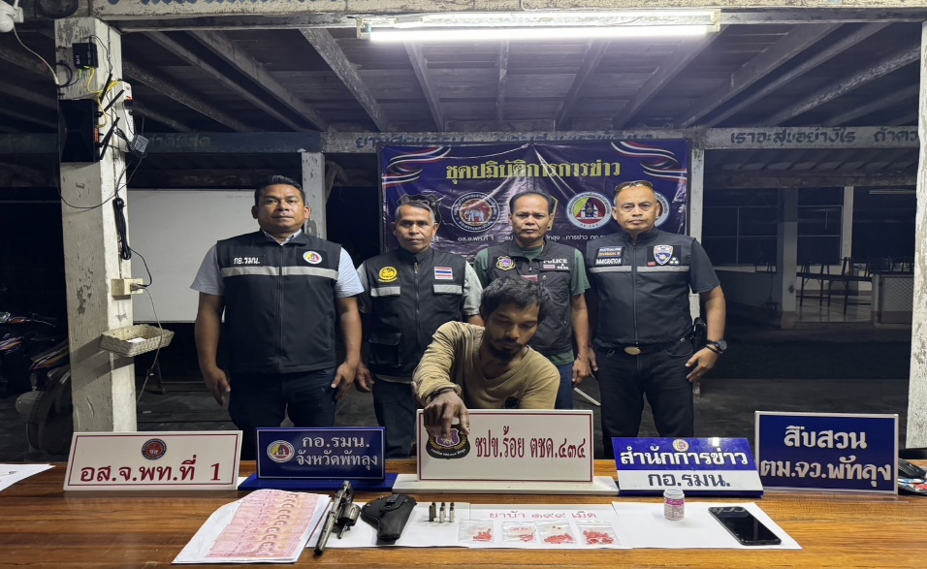
1.2 เมื่อวันที่ 19 ม.ค.67 ได้มีการจับกุม นายสุทธิพงศ์ หรือนุช ไชยยอด อายุ 40 ปี บ้านเลขที่ 15 ม.14 ต.เขาชัยสน อ.เขาชัยสน จว.พัทลุง หมายเลขบัตรประชาชน 3 9303 00213 63 4 โดยกล่าวหาว่า “มียาเสพติดให้โทษประเภท 1(ยาบ้า)ไว้เพื่อครอบครองโดยไม่ได้รับอนุญาตและแจ้งข้อกล่าวหาเพิ่มเติมให้ผู้ถูกจับทราบว่าเสพยาเสพติดให้โทษประเภท 1 (ยาบ้า) โดยผิดกฎหมาย
สถานที่จับกุม บริเวณสวนยางพาราริมถนนสายป่ายูง-บ่อนน ม.14 ต.เขาชัยสน อ.เขาชัยสน จว.พัทลุง
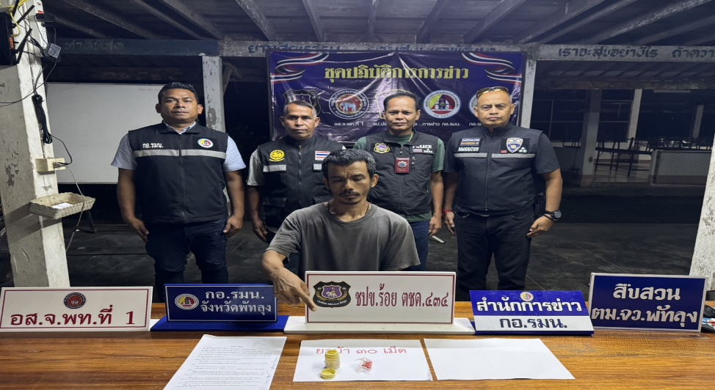

1.3 เมื่อวันที่ 19 ม.ค.67 ได้มีการจับกุม นายสมพงษ์ หรือสม หนูประดับ อายุ 38 ปี บ้านเลขที่ 419 ต.แม่ขรี อ.ตะโหมด จว.พัทลุง หมายเลขบัตรประชาชน 5 90400 0025 88 7 โดยกล่าวหาว่า “1.จำหน่ายยาเสพติดให้โทษประเภท 1 (ยาบ้า)โดยการมีไว้เพื่อจำหน่ายโดยไม่ได้รับอนุญาต 2. มีอาวุธปืนและเครื่องกระสุนปืนไว้ในครอบครองโดยไม่ได้รับอนุญาต 3. เสพสารเสพติดให้โทษประเภทที่ 1 (ยาบ้า) โดยผิดกฎหมาย
สถานที่จับกุม บริเวณหน้าบ้านเลขที่ 196 ม.5 ต.เขาชัยสน อ.เขาชัยสน จว.พัทลุง

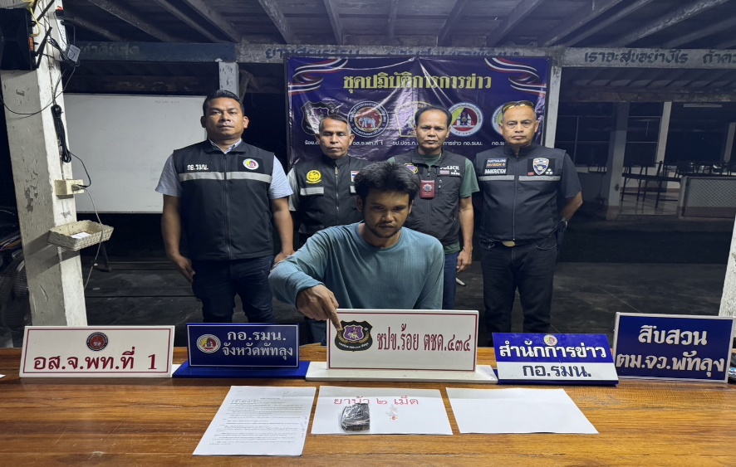

1.4 เมื่อวันที่ 23 ม.ค.67 ร่วมกับ สภ.บางแก้ว จับกุม นาย ธนาวุฒิ หรือก๊อฟ แซ่ซุง อายุ 28 ปี บ้านเลขที่ 60 ม.3 ต.ชุมพล อ.ศรีนครินทร์ จว.พัทลุง เลขบัตรประชาชน 1 909 800937 66 8 โดยกล่าวหาว่า เสพและครอบครองยาเสพติด(แมทแอมเฟตามีน) ตามหมายจับศาลจังหวัดพัทลุง ที่ 19/2567 ลง 12 ม.ค.67
สถานที่จับกุม งานสืบสวน สภ.บางแก้ว ม.6 ต.นาปะขอ อ.บางแก้ว จว.พัทลุง

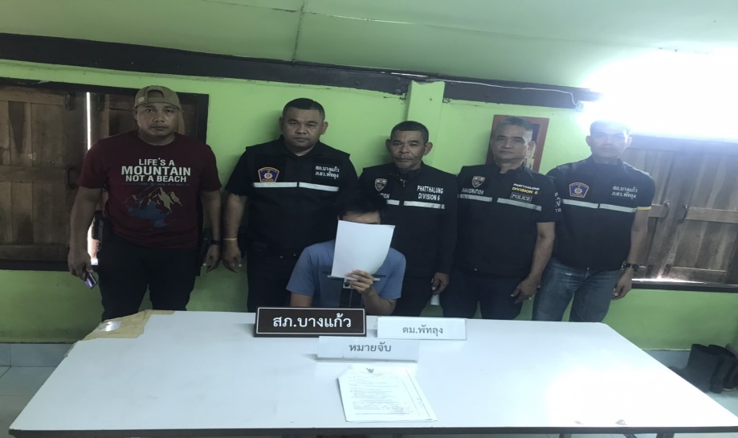

1.5 เมื่อวันที่ 31 ม.ค.67 ได้มีการจับกุม นายณรงค์ หรือรงค์ ไชยรักษ์ อายุ 59 ปี บ้านเลขที่ 92 ม.10 ต.ควนมะพร้าว อ.เมือง จว.พัทลุง หมายเลขบัตรประชาชน 3 9301 00866 00 6 โดยกล่าวหาว่า “มียาเสพติดให้โทษประเภท 1(ยาบ้า) ไวเพื่อครอบครองโดยไม่ได้รับอนุญาตและแจ้งข้อกล่าวหาเพิ่มเติมให้ผู้ถูกจับทราบว่าเสพยาเสพติดให้โทษประเภท 1 (ยาบ้า) โดยผิดกฎหมาย
สถานที่จับกุม บริเวณฟาร์มโคนม ม.15 ต.ควนมะพร้าว อ.เมือง จว.พัทลุง
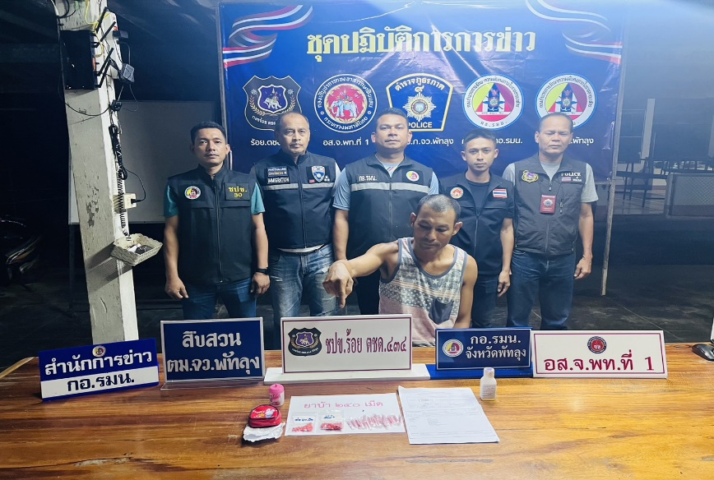
1.6 เมื่อวันที่ 9 ม.ค.67 ได้มีการจับกุม บุคคลต่างด้าวสัญชาติอินเดีย จำนวน 8 ราย
1.Mr.Manoj Kumar อายุ 28 ปี 2. Mr.sahd ali อายุ 32 ปี 3. Mr.Prince อายุ 24 ปี 4.Mr.Pandey Vivekanand อายุ 31 ปี 5.Mr.Akhilesh Kumar อายุ 35 ปี 6.Mr.Suneeel อายุ 37 ปี 7.Mr.Sumit Kumar อายุ28 ปี 8.Mr.Ali Af Jal อายุ 35 ปี ในข้อหา ลำดับที่ 1-4 “เป็นบุคคลต่างด้าวเดินทางเข้ามาและอยู่ในราชอาณาจักรโดยการอนุญาตสิ้นสุด” และ ลำดับที่ 5-8 “เป็นบุคคลต่างด้าวเดินทางเข้ามาและอยู่ในราชอาณาจักรโดยไม่ได้รับอนุญาต”
สถานที่จับกุม บริเวณตรวจคนเข้าเมืองจังหวัดพัทลุง 77/7-8 ซ.เชาว์บวรอุทิศ ถ.ไชยบุรี ต.คูหาสวรรค์ อ.เมือง จว.พัทลุง
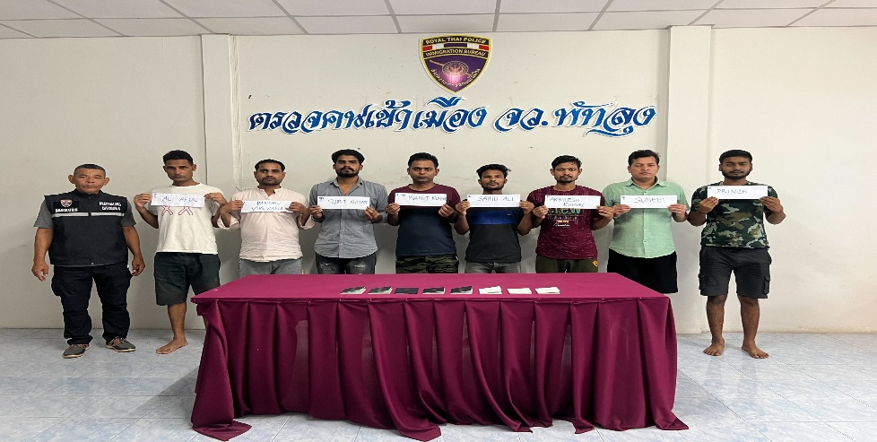

1.7 เมื่อวันที่ 8 ม.ค.67 ได้มีการจับกุม บุคคลต่างด้าวสัญชาติอินเดีย จำนวน 10 ราย ในข้อหา “เป็นบุคคลต่างด้าวเดินทางเข้ามาและอยู่ในราชอาณาจักรโดยการอนุญาตสิ้นสุด”
สถานที่จับกุม บริเวณลานจอดรถหน้าห้างโลตัส ต.เขาเจียก อ.เมือง จว.พัทลุง

  - เมื่อวันที่ 2 ม.ค.67 ได้จับกุมบุคคลต่างด้าวสัญชาติ อินเดีย จำนวน 4 ราย ในข้อหา “เป็นบุคคลต่างด้าวเดินทางเข้ามาและอยู่ในราชอาณาจักรโดยการอนุญาตสิ้นสุด”
สถานที่จับกุม บริเวณตรวจคนเข้าเมืองจังหวัดพัทลุง 77/7-8 ซ.เชาว์บวรอุทิศ ถ.ไชยบุรี ต.คูหาสวรรค์ อ.เมือง จว.พัทลุง

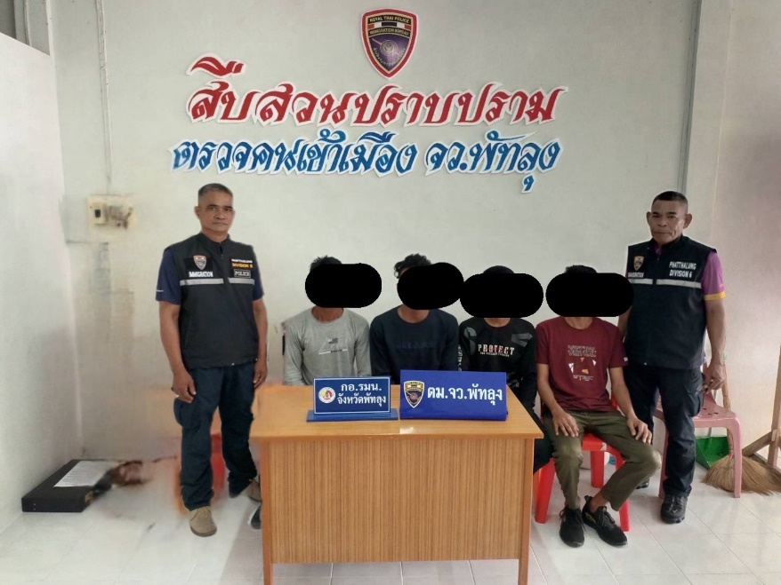

วันเดือนปี | ข้อมูลเชิงสถิติรายงานการปฏิบัติราชการประจำเดือน มกราคม 2567  ประจำปีงบประมาณ พ.ศ.2567
วันเดือนปี | รายการ | จำนวน (คดี) | จำนวน (ผู้ต้องหา)
1 – 31 ม.ค.67 | 1.ความผิดฐานหลบหนีเข้าเมือง | 1 | 4
 | 2.ความผิดฐานการอนุญาตสิ้นสุด | 2 | 18
 | 3.ความผิด ม.38 | 0 | 0
 | 4.ความผิด ม.37 | 0 | 0
 | 5.ความผิดฐาน พ.ร.บ.ยาเสพติด | 5 | 5
 | 6.ความผิดฐาน พ.ร.บ.อาวุธปืน | 0 | 0
 | 7.ความผิดฐาน บุคคลตามหมายจับ | 0 | 0
 | รวม | 8 | 27

